Manual de Usuario

Proyecto: CriterioLocal
Aplicación móvil Android para valoración objetiva de servicios y productos locales.
Curso: Seminario de Sistemas II
Integrantes:
Erick Estuardo Pineda Palma
Jeysson Ezequiel Godoy Torres
Diego Andres Aguilar Díaz
Mario Rodolfo Palma Villeda
Denis Roberto Lau Ardon
Fecha: 13/05/2026

1. Introducción
CriterioLocal es una aplicación móvil Android desarrollada para permitir a los usuarios consultar y registrar valoraciones objetivas sobre negocios, productos y servicios locales mediante criterios estructurados y medibles. La aplicación evita comentarios libres y utiliza escalas numéricas, cualidades predefinidas y registros de precios para promover información útil, ética y comparable para la comunidad.

2. Requisitos del Sistema
Para el correcto funcionamiento de la aplicación se recomienda contar con:
- Dispositivo móvil con Android 8.0 o superior.
- Conexión estable a internet.
- Permisos de ubicación habilitados.
- Google Play Services instalados y actualizados.
- Espacio de almacenamiento disponible para el funcionamiento de la aplicación.

3. Inicio de la aplicación
La aplicación permite iniciar sesión utilizando correo electrónico y contraseña, el boton de inicio de sesion solo se habilita al estar los dos campos llenos, y al colocar datos incorrecctos nos da un mensaje de credenciales incorrectas.
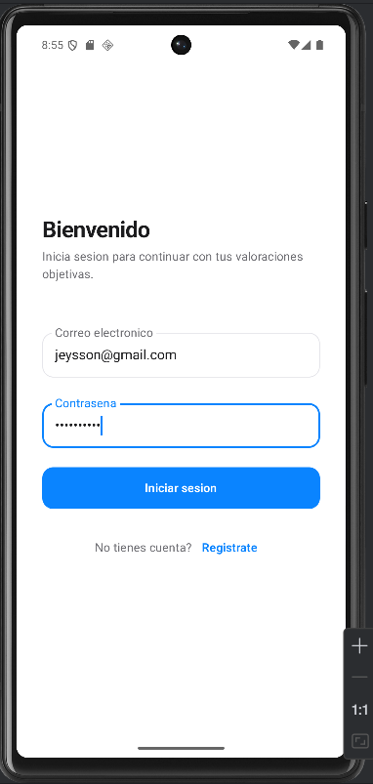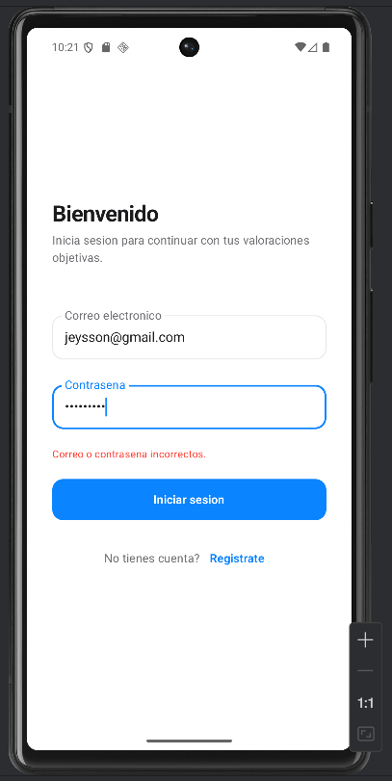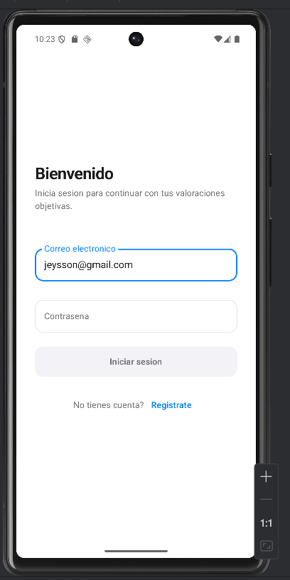

4. Registro de usuario
La aplicación permite registrar nuevos usuarios mediante un formulario de creación de cuenta, de igual manera el boton crear cuenta solo se habilita al llenar todos los campos requeridos.


5. Exploración de negocios y servicios
El usuario puede buscar negocios por nombre o categorías y visualizar información general.
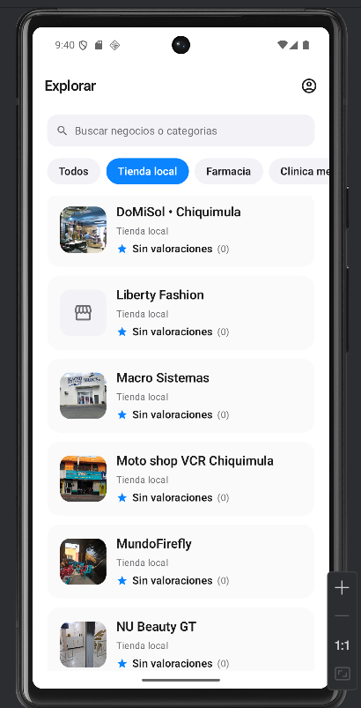

6. Registro de valoraciones
El sistema permite registrar valoraciones estructuradas utilizando escalas numéricas, precios, tiempos de espera y cualidades predefinidas.
La aplicación no permite comentarios libres. Al momento de dar click en algun negocio este debe navegar a la siguiente pantalla, aca esta el boton de evaluar este negocio.
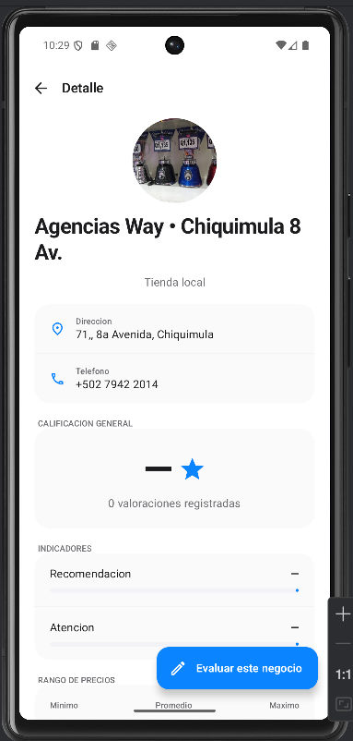
Luego de dar click en evaluar este negocio nos lleva a la siguiente pantalla, aca podremos calificar nuestra experiencia, servicio, atencion, satisfaccion un presupuesto de lo que consumio, tiempo de espera, frecuencia de uso, disponibilidad, recomendacion y cualidades destacadas al completarlo nos habilita el boton de enviar valoracion.
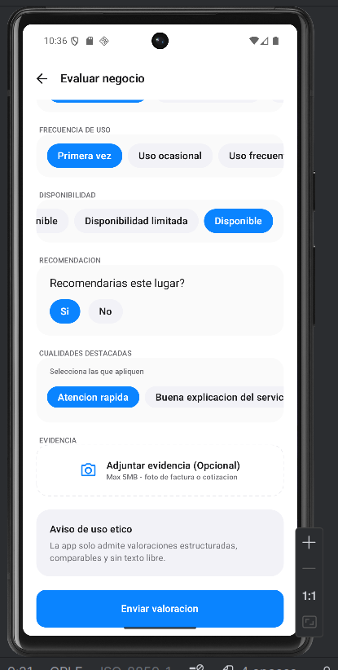
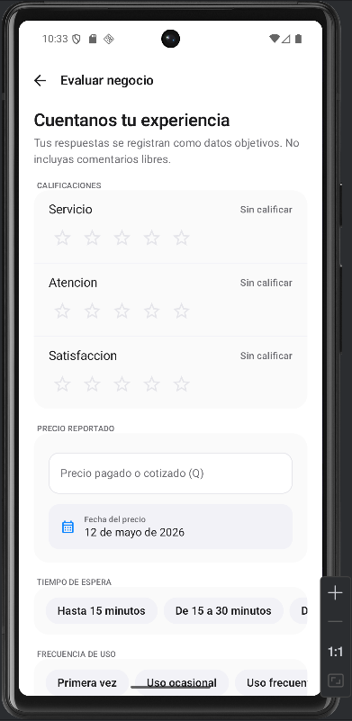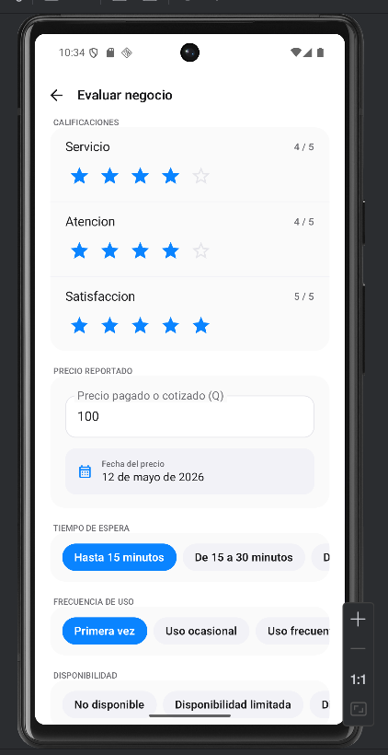

7. Dashboard y estadísticas
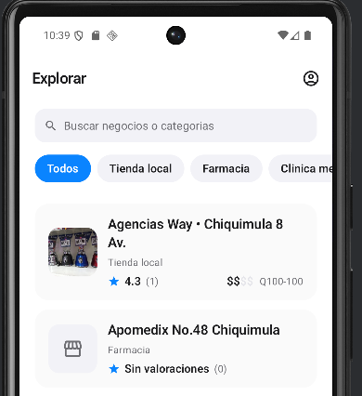
La aplicación muestra estadísticas y promedios basados en las valoraciones registradas.
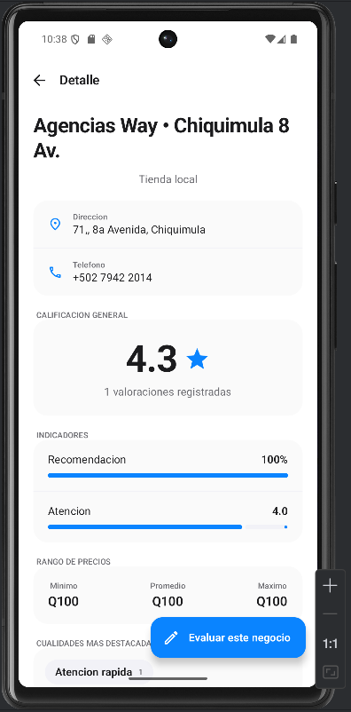

8. Perfil e historial
El usuario puede consultar su perfil y el historial de valoraciones realizadas.
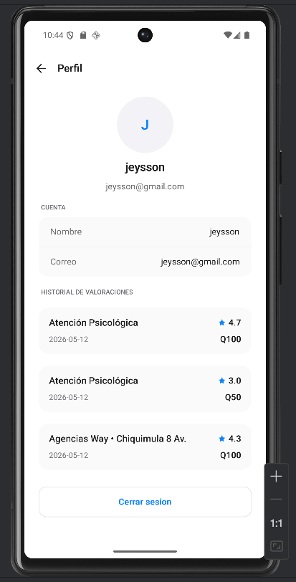

9. Navegación entre pantallas
La navegación entre pantallas se realiza mediante una interfaz intuitiva utilizando Navigation Compose, aca no se puede visualizar de buena manera ya que para esto seria necesario un video o una demo.


10. Conclusión
La aplicación CriterioLocal permite realizar valoraciones objetivas y estructuradas de negocios y servicios locales, promoviendo información útil y responsable para la comunidad. Mediante el uso de escalas numéricas, cualidades predefinidas y registros de precios, el sistema facilita la comparación entre diferentes establecimientos y contribuye a la toma de decisiones informadas por parte de los usuarios. Además, la aplicación implementa un enfoque orientado a la responsabilidad digital, evitando comentarios abiertos y priorizando información clara, medible y comparable. Esto permite reducir riesgos relacionados con opiniones ofensivas, información ambigua o valoraciones poco verificables. El desarrollo del proyecto también permitió aplicar conocimientos relacionados con el desarrollo móvil Android utilizando Jetpack Compose, navegación entre pantallas, validaciones de formularios, consumo de APIs y manejo de datos, integrando una solución funcional, moderna y enfocada en las necesidades de la comunidad. Finalmente, CriterioLocal representa una propuesta tecnológica que combina usabilidad, organización de información y participación responsable, demostrando cómo una aplicación móvil puede apoyar a los usuarios en la evaluación ética y objetiva de servicios y productos locales.

